Interview mit dem Experten für Volksheilkunde Dr. Günter Harnisch
„Chia bringt Körper und Geist in Topform!“

„Chia-Samen sind kleine Kraftpakete voller Mineralstoffe, Vitamine, Antioxidantien, Ballaststoffe und hochwertiger Fettsäuren. Sie stellen dem Körper ein Höchstmaß an Energie für viele Stunden zur Verfügung und sind so eine optimale Nahrungsgrundlage für Sportler, Senioren, Schwangere – und überhaupt für jeden, der seinem Organismus etwas Gutes tun und ihn optimal versorgen will!“ Dr. Günter Harnisch, Experte für Volksheilkunde und Leiter des Arbeitskreis: gesund leben, stellt in seinem neuen Kompakt-Ratgeber Chia, die „Powernahrung“ der Azteken, vor, beschreibt ihre wertvollen Inhaltsstoffe und vielfältigen Anwendungsmöglichkeiten sowie einige leckere und einfache Rezepte.

Nahrungsmittel sind in den westlichen Industrienationen reichlich vorhanden; jedoch nimmt deren Nährstoffgehalt ab und der Anteil zivilisationsbedingter Erkrankungen zu. Welche Ernährung kann hier Abhilfe schaffen?

Dr. Harnisch: Ein wirksamer Schutz vor den stark im Zunehmen begriffenen, typischen Zivilisationskrankheiten wie Diabetes Typ 2, Herzinfarkt, Schlaganfall und Krebs ist am besten durch eine vitalstoffreiche Ernährungsweise aufzubauen, wie wir sie beispielsweise in der mediterranen Kost finden: mit wenig Fleisch und wenig Zucker, dafür mit einem hohem Anteil an frischem Obst und Gemüse. Dazu Nüsse und Samenkörner − und vor allem Chia als ausgesprochene Powernahrung voller Vitalstoffe.

Chia galt bereits bei den Azteken und Maya als traditionelles Heil- und Lebensmittel. Woher stammt die Pflanze ursprünglich und wo lässt sie sich heute finden bzw. anbauen?

Dr. Harnisch: Chia stammt ursprünglich aus Mexiko. Inzwischen wird die Pflanze auch in Guatemala, Argentinien, Kolumbien, Peru und in Bolivien nachhaltig angebaut, ebenso in Australien und im Süden der USA. Wegen der Gefahr von Fäulnis gedeiht sie nur in Gegenden ohne übermäßige Regenfälle.

Was einst den Göttern und ausgewählten Athleten vorbehalten war, gilt heute als „Powernahrung“. Welche Wirkungen von Chia führten zu einer Zuschreibung nahezu „übermenschlicher“ Kräfte?

Dr. Harnisch: Bei internationalen Ultra-Marathonläufen in Amerika konnte man beobachten, dass Angehörige bestimmter Stämme mexikanischer Ureinwohner immer wieder ungewöhnlich gut abschnitten. Sie liefen Hunderte von Kilometern leicht, locker, fast meditativ, so als ob ihnen die Anstrengung überhaupt nichts ausmachte. Während solcher Extrem-Sportveranstaltungen nahmen sie nur Chia und etwas Wasser zu sich. Die kleinen Samenkörner stellen dem Körper ein Höchstmaß an Energie für viele Stunden bereit. Sie bringen Körper und Geist in Topform und bieten so eine optimale Nahrungsgrundlage für Spitzensportler. Ebenso empfehlen sie sich für geistig Schaffende, für Schwangere, Senioren und Rekonvaleszenten.

Immer mehr Erfahrungsberichte und Forschungsergebnisse belegen die wertvollen Inhaltsstoffe und deren positive Auswirkungen auf Gesundheit und Wohlbefinden. Wodurch zeichnet sich Chia im Einzelnen aus?

Dr. Harnisch: Chia-Samenkörner enthalten weit mehr Omega-3-Fettsäuren als Lachs, und das in einem besonders günstigen Verhältnis zu Omega-6-Fettsäuren. Ihr Calcium-Gehalt übertrifft den von Milch um das Fünffache. Der Kalium-Anteil ist doppelt so hoch wie in Bananen, und in ihrem Eisengehalt sind sie dreimal ergiebiger als Spinat. Mit einer dreifachen Menge an Antioxidantien stellen Chia-Samen sogar Heidelbeeren in den Schatten.

Als „Alleskönner unter den Pflanzen“ unterstützen Chia-Samen eine ganzheitliche und vollwertige Ernährungsweise. Worauf sollte man bei der Verwendung besonders achten?

Dr. Harnisch: Ich empfehle, den Chia-Konsum fest in die täglichen Ernährungsgewohnheiten einzubeziehen, sodass er zum Alltagsritual wird, über das man nicht mehr jedesmal neu nachdenken muss. Wie dies am besten geschieht, hängt vom persönlichen Tagesablauf und Geschmack jedes Einzelnen ab. Am einfachsten ist meist, Chia über das Frühstücksmüsli zu streuen oder in einen Becher Joghurt einzurühren. So kann man die Chia-Kraft den ganzen Arbeitstag über nutzen und bekommt nicht so schnell wieder Hunger. Das hilft wiederum, Übergewicht abzubauen oder gar nicht erst entstehen zu lassen.

Neben Herz-Kreislauf-Erkrankungen nehmen auch Allergien und Lebensmittelunverträglichkeiten dramatisch zu. Wie kann Chia hier sinnvoll eingesetzt werden?

Dr. Harnisch: Chia ist glutenfrei und deshalb besonders für Menschen geeignet, die Weizen oder andere Getreidesorten nicht vertragen. Aber auch bei anderen Allergieformen scheint sich Chia nach bisher vorliegenden Untersuchungen ausgesprochen günstig auszuwirken.

Gibt es eigentlich auch Beschwerden oder Vorerkrankungen, bei denen von Chia abzuraten ist? Kann zum Beispiel ein „Zuviel des Guten“ bei der Powernahrung vorkommen?

Dr. Harnisch: Bei Menschen mit vorgeschädigtem Darm kann es in seltenen Fällen anfangs zu leichten Durchfällen kommen. Dann empfiehlt es sich, in den ersten Tagen die Dosierung ein wenig zu verringern. Erfahrungsgemäß gewöhnt sich der Darm schnell an die ballaststoffreiche gesunde Kost und verträgt sie gut. Wichtig ist, bei der Einnahme von Chia genügend zu trinken, denn die Samenkörner quellen bis zum Vielfachen ihres Gewichts und nehmen dabei viel Flüssigkeit auf.
Empfohlen wird meist, zur optimalen Nährstoffversorgung einen bis zwei Esslöffel Chia-Samen pro Tag zu essen. Eine Obergrenze für den Genuss von Chia gibt es nicht. Wie bei allen anderen Nahrungsmitteln ist es am besten, auf die eigene innere Stimme zu hören. Sie sagt einem schon, wann es genug ist.

Ihr Kompakt-Ratgeber enthält auch einige Rezepte mit Chia. Wie verwendet man die Pflanzensamen am besten in der alltäglichen Küche und wo bekommt man Chia-Samen hierzulande?

Dr. Harnisch: Chia-Fans mischen die Samenkörner häufig in Joghurt, Fruchtsäfte, Brot, Salate, Omeletts und andere Mahlzeiten. Man kann Chia auch mit Weizenmehl mischen und Brot, Muffins oder Pizza backen oder Suppen, Desserts sowie viele andere Gerichte damit zubereiten. Chia-Samen sind in Reformhäusern und im Online-Handel zu bekommen.

Das Interview wurde im Februar 2015 geführt.

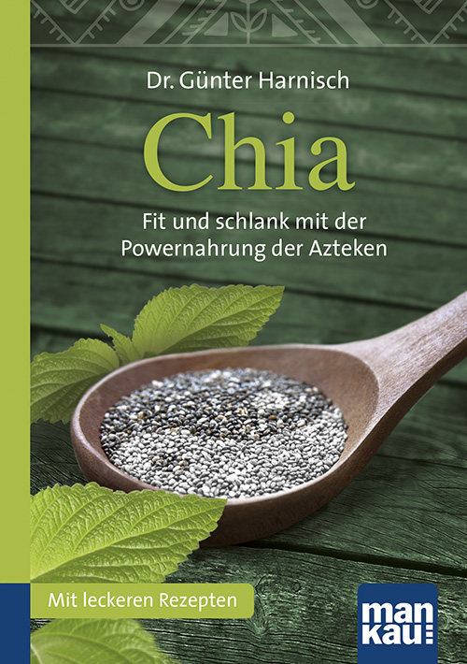
Der Abdruck des Interviews (auch auszugsweise) mit Hinweis auf den Kompakt-Ratgeber „Chia“ (ISBN 978-3-86374-202-7) ist kostenlos möglich. Die Rechte liegen bei: Mankau Verlag GmbH, Postfach 13 22, 82413 Murnau a. Staffelsee, Tel. (0 88 41) 62 77 69-0, Fax -6, E-Post: kontakt@mankau-verlag.de.

Dr. Günter Harnisch

Chia. Kompakt-Ratgeber
Fit und schlank mit der Powernahrung der Azteken
Mankau Verlag, 1. Aufl. März 2015
Klappenbroschur, 11,5 x 16,5 cm, 95 S.
7,99 Euro (D) / 8,20 (A), ISBN 978-3-86374-202-7

